นิทานอีสป หมวดวิชา ภาษาอังกฤษ
รางวัลที่ 3 การประกวด WAI : Web Aids Instruction
งาน TAM 2005 (Thailand Animation & Multimedia 2005)
โดย SIPA ร่วมกับ กระทรวงเทคโนโลยีสารสนเทศ
6-9 มกราคม 2548

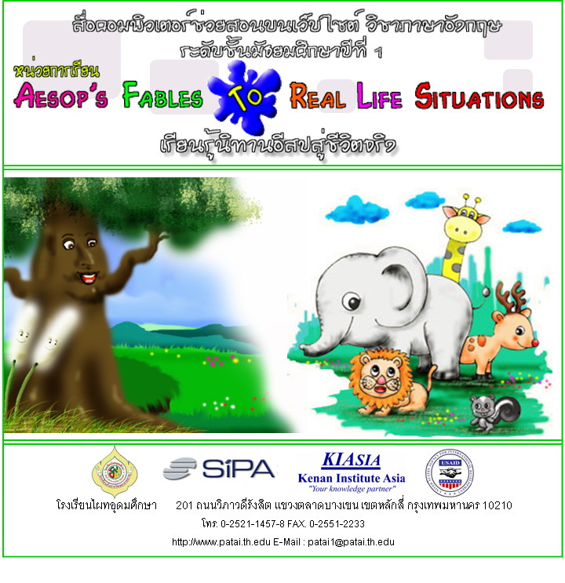

สื่อการสอนสำหรับนักเรียนระดับมัธยมศึกษาปีที่ 1 มีลักษณะเป็นสื่อมัลติมีเดีย ประกอบด้วย แบบทดสอบก่อนและหลังเรียน มีการเชื่อมโยงสิ่งที่เรียนเข้ากับเหตุการณ์ในชีวิตจริง ทักษะกระบวนการคิด กิจกรรมที่มุ่งเน้นพัฒนา ส่งเสริมทักษะและเนื้อหาทางภาษาอังกฤษ

สื่อการเรียนรู้ : 2547

